Презентация концепции благоустройства парка села Ремонтное в рамках реализации муниципальной программы «Формирование современной городской среды на территории муниципального образования «Ремонтненское сельское поселение» на 2018-2022 годы»

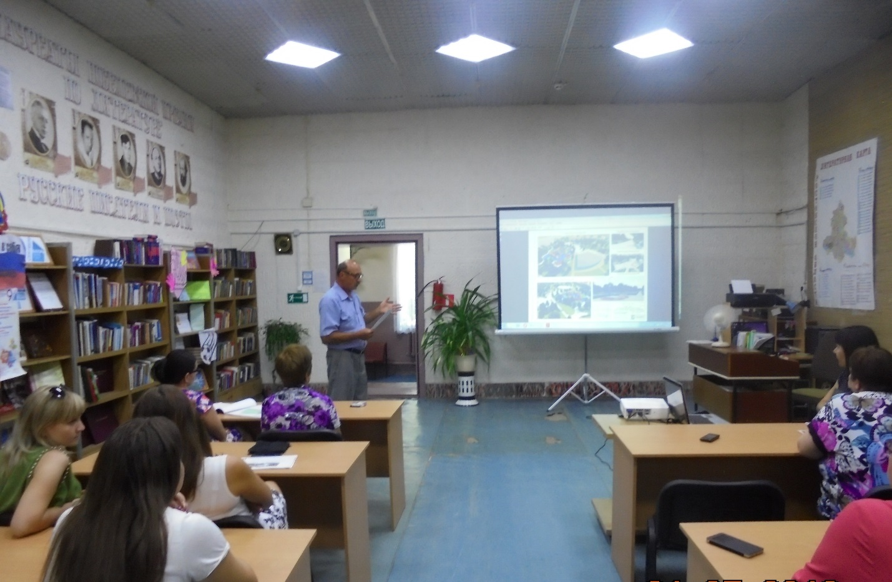
В целях вовлечения жителей с. Ремонтное в общественное обсуждение дизайн-проекта благоустройства территории земельного участка: с. Ремонтное, между ул. Ленинская и ул. Октябрьская (парк с.Ремонтное)» 14.06.2018 года в здании центральной библиотеки Глава Администрации Ремонтненского сельского поселения А.Я. Яковенко представил приглашенным активным жителям с.Ремонтное визуализацию территории парка в презентации.
В своем выступлении А.Я. Яковенко рассказал о результатах анкетирования, проведенного с 15.01.2018 г. по 01.02.2018 г. с целью выбора общественной территории приоритетной для реализации в рамках программы «Формирование комфортной городской среды». По итогам проведенного анкетирования 96% опрошенных жителей села Ремонтное выбрали территория парка.
В мае 2018 года согласно заключенного договора с Администрацией Ремонтненского сельского поселения ООО«ГЛАВСТАНРТПРОЕКТ» разработан дизайн-проект территории парка с.Ремонтное.
По задумке парк станет украшением с.Ремонтное, современным общественным пространством, рассчитанным для отдыха детей и взрослых. Основная задача обустраиваемой части парка - заинтересовать жителей с.Ремонтное отдыхать на свежем воздухе.
Данная территория позволяет разбить парк на несколько зон:
- игровая с под зонами для самых маленьких от 1 до 3 лет, для детей от 3 до 6 лет и от 6 до 12 лет;
- зона спортивного отдыха;
- зона тихого отдыха, позволяющая комфортно провести время на природе с книгой в руках или играя в шахматы, шашки;
- зона, предназначенная для проведение культурно-массовых мероприятий. Данная зона в существующем образе парка отсутствует. Её создание поможет решить существующие проблемы с выбором мест проведения мероприятий и разгрузить центральную аллею парка, которая в настоящее время задействована в различных мероприятиях.
Жители села выслушав презентацию концепции благоустройства парка выступили с предложениями о необходимости корректировки данного проекта. Все предложения присутствующих зафиксированы и будут учтены при корректировке дизайн-проекта парка.

